**Práticas Agrícolas e Degradação Ambiental no Meio Rural do Nordeste do Brasil: Uma análise empírica.**

**Autores**

###### Gisléia Benini Duarte[1]

Yony de Sá Barreto Sampaio[2]

Resumo

O presente trabalho teve como objetivo geral identificar os fatores que influenciam a adoção de tecnologias preservacionistas do ponto de vista ambiental, pelos agricultores familiares do Nordeste do Brasil. Para isto foram utilizados dois modelos empíricos (regressão logística e Beta). No primeiro modelo, as práticas ambientais são analisadas separadamente, através da estimação de seis regressões. No segundo modelo as práticas agrícolas foram utilizadas para a construção de um índice de preservação ambiental, o qual foi utilizado como variável dependente na regressão Beta. O conjunto de variáveis independentes que foram utilizados na investigação, envolve a renda e os ativos da família. Desses ativos mais especificamente considerou-se o capital humano, social, físico e características da família. As evidências indicam que o capital humano- escolaridade do chefe da família e a experiência do trabalho, contribuíram positivamente para a adoção de técnicas de produção sustentáveis. A de se destacar também o papel do gênero e presença de serviços de assistência técnica rural na adoção de práticas sustentáveis.

**Palavras chaves**: agricultura , sustentabilidade, degradação ambiental

**Abstract**

The factors influencing the adoption of improved environmental conservation technology, by household of Northeast of Brazil, were estimated using empiric models (Beta analyses). In the model, the agricultural practices were used for the construction of an index of environmental preservation, which was used as the dependent variable in the Beta regression. The group of independent variables that were used involved: the family income and the assets. The assets more specifically considered were the human, social, physical capital and the family characteristics. The evidences indicate that the human capital (education of the household head and his is work experience) positively contributed to the adoption of sustainable techniques. The role of gender and rural technical support services in the adoption of sustainable practices, must be highlighted.

**Key words**: family farm, sustainability, environmental degradation

**Área de Interesse: Economia Agrícola**

*Classificação JEL: Q52*

**Práticas Agrícolas e Degradação Ambiental no Meio Rural do Nordeste do Brasil: Uma análise empírica.**

1. **Introdução**

Com cerca de 14,7 milhões de habitantes, o que representa quase metade da população rural do país (47,2%) e aproximadamente 8% da população do país, de acordo com a mais recente Pesquisa Nacional por Amostra de Domicílio (PNAD 2007), o meio rural do Nordeste do Brasil apresenta inúmeras características que o distinguem, desfavoravelmente, das demais sub-regiões do país em termos de desenvolvimento social. Entre estas, pode-se apontar o alto percentual de famílias vivendo com remuneração mensal inferior ao salário mínimo (Rocha, 2002) e o baixo nível de escolaridade de sua população, o que expressa o atraso com relação aos avanços sociais futuros.

Além da existência de pobreza no meio rural do Nordeste do Brasil, essa região tem se deparado com sérios problemas de degradação ambiental. Um dos principais biomas existente na localidade, a caatinga já perdeu cerca de 59% de sua área original, de acordo relatório do Ministério do Meio Ambiente (2008).

Um dos grandes problemas ambientais existente no semi-árido nordestino é a desertificação, resultado da degradação do solo devido à destruição da vegetação e solo pela atividade humana. O processo de desertificação aumentou de 900 quilômetros quadrados para 1,3 mil, entre os anos de 2003 a 2007, segundo dados do programa de combate à desertificação, do Ministério do Meio Ambiente (2008). O número equivale a 15,7% de todo o território nacional.

Neste sentido, degradação da terra e baixa produtividade agrícola são fatores recorrentes no meio rural do Brasil. Depredação dos nutrientes do solo, erosão, desmatamento e outras manifestações de degradação têm crescido, com o agravante de que o desflorestamento é um sério problema que pode por fim a biodiversidade dos ecossistemas (Pender, *et. al*., 2004). Degradação da terra contribui, em muitos casos, para a baixa e declinante produtividade agrícola.

Ressalta-se que tem crescido o interesse da sociedade na preservação dos recursos naturais e na sustentabilidade dos processos produtivos, especialmente daqueles encontrados em regiões com ecossistemas frágeis (Dasgupta and Mäler, 1994), como no Nordeste do Brasil. Entretanto as estratégias de intervenção para restaurar e melhorar os recursos naturais não tem alcançado o impacto desejado. (Winter *et. al*., 1998). Através do uso de práticas agrícolas sustentáveis do ponto de vista ambiental, é possível minimizar os impactos negativos da atividade agrícola sobre o meio ambiente.

A partir deste debate entre causa e efeito da pobreza e degradação, surgiram trabalhos que buscavam especificamente entender como a pobreza, mensurada a partir dos ativos familiares (capital humano, social, físico, natural e financeiro), impactava sobre o uso dos recursos naturais para o meio rural. As evidências do estudo de Hazell (2002), por exemplo, sugerem que a ação humana ou o comportamento dos produtores – determinado por ativos da família – muda as decisões com respeito à degradação dos recursos.

Apesar da existência de vários estudos (Agudelo, Rivera e Tapasco, 2003; Pender *et. al.* 2004, Shintown e Quiroz, 2003) que buscaram identificar os fatores que explicam formas de produção mais conservacionista do ponto de vista ambiental, existem poucos trabalhos que se propõem a responder esse tipo de pergunta para o caso do Brasil e menos ainda para o caso do Nordeste do Brasil.

Além disso, o Brasil possui elevado percentual de pobres no meio rural e elevado índice de degradação do meio ambiente. Mais especificamente para o Nordeste do Brasil, tem-se agravamento da pobreza e desertificação, além de maior contingente de pessoas vivendo na área rural – cerca de 18 milhões de pessoas, de acordo com a Pesquisa Nacional por Amostra de Domicílio- PNAD (2007).

Em tal cenário e diante da escassez de trabalhos científicos a respeito dos determinantes da escolhas práticas ambientais na agricultura familiar[3] do Nordeste do Brasil, faz-se necessário identificar os fatores que afetam em maior ou menor grau a escolha de tecnologia pelas famílias e as razões pelas quais alguns agricultores utilizam práticas menos degradante do ponto de vista ambiental.

Informações sobre as variáveis que interferem na escolha da tecnologia de produção das famílias, como o capital humano ou até mesmo a infra-estrutura existente na comunidade rural, podem auxiliar a elaboração de políticas públicas, que objetivem compatibilizar a manutenção dos recursos naturais e melhoria do bem-estar das famílias rurais. Ou seja, podem contribuir para, ao mesmo tempo, preservar o meio- ambiente e diminuir os níveis de pobreza da população rural brasileira.

Com isso, o objetivo geral deste trabalho consiste em identificar os fatores que afetam a escolhas das famílias com respeito à tecnologia de produção adotada na propriedade, ressaltando seu caráter de maior ou menor preservação ambiental.

# As duas próximas seções trazem uma revisão da literatura existente e a formalização de um modelo teórico para o estudo desta problemática. Na seção 4, tem-se a apresentação da base de dados utilizada na pesquisa, bem como os procedimentos metodológicos adotados. A última seção traz os resultados do trabalho, obtidos através da estimação do modelo Beta.

**2 Evidências empíricas disponíveis**

Os primeiros trabalhos empíricos de investigação dos determinantes da adoção de tecnologias na agricultura, sobre o ponto de vista micro econômico ocorreram na década de oitenta. Os estudos revisados utilizaram, em geral, variáveis endógenas à família (abordagem dos ativos familiares) para entender os determinantes das escolhas de práticas agrícolas.

A partir da década de noventa, com a elevação dos indicadores de degradação ambiental, associada ao aumento dos índices de pobreza em países da América Latina e da África, os modelos de decisão para a agricultura familiar passaram a incorporar no problema de maximização do consumo, da produção e da oferta de trabalho, a restrição dos recursos naturais. Empiricamente, os estudos investigam os determinantes do uso de tecnologias que afetam a preservação ou degradação do meio ambiente.

A literatura aponta a importância do capital humano da família para aumentar o valor predito da adoção de práticas agrícolas. Com respeito à educação, houve um consenso na literatura a qual observou que, quanto maior o grau de escolaridade maior é a adoção de tecnologias de controle da erosão do solo ou maior é a percepção dos agricultores com respeito aos problemas ambientais. A idade é outra variável associada ao capital humano que também é indicada pela literatura (Shiferaw e Holden, 1996, 2003) como importante para predizer a adoção de práticas preservacionistas. No caso, os autores estudaram a degradação do solo e a experiência do agricultor parece aumentar as chances do uso de tecnologia de controle erosivo.

Shiferaw e Holden (1996), Grepperud (1996) e Pender *et al.* (2004) atribuíram importância às características ou composição familiar no modelo de decisão da agricultura familiar. São contraditórios os resultados sugerido pelos autores com relação a variável tamanho da família. Para Shiferaw e Holden (2006) e Grepperud (1996), o aumento do tamanho da família aumenta as chances do uso de técnicas preservacionista, mas os resultados de Pender *et al.* (2004) sugerem o contrário.

Já com respeito à variável terra por trabalhador, que mede a intensificação do uso dos fatores na agricultura, os resultados obtidos são mais consolidados na literatura. Quanto maior a relação terra por trabalhador, menor a intensificação do fator terra, menor é a necessidade de adoção de técnicas de adubação ou controle erosivo (CRISTIAENSEN e DERCON, 2008). Para Shiferaw e Holden ( 2003), o crescimento da família e a escassez de terra geram incentivos para se investir em tecnologias para conservação e aumento da fertilidade do solo.

Outro fator identificado em alguns trabalhos como importante para influenciar as decisões sobre uso de técnicas agrícolas foi o gênero do chefe da família. Se o chefe é homem, maior o valor predito do uso de agroquímicos (NKAUNLEU e ADESINA, 2000). Se o chefe é mulher, maiores são as chances do uso de técnicas que aumentam a preservação do solo (BENIN *et al*.,2003; PENDER *et al*., 2004). Ou seja, as mulheres seriam mais conscientes da importância da preservação ou atribuem maior valor ao futuro em relação ao presente.

Em resumo, há concordância que a variável educação é importante para a escolha de tecnologias preservacionistas. Em um trabalho, aparece, mais especificamente, a variável educação ambiental. As variáveis: idade, relação de terra por trabalhador e gênero, também são significantes para a maior parte dos trabalhos sobre o tema. Entretanto, não há clareza na literatura a respeito da relação entre degradação ambiental e riqueza física- para países pobres como os da África, o aumento do tamanho da propriedade afeta positivamente a escolha das técnicas sustentáveis, já no caso de país rico como os EUA (Gould, Saupe e Klemme,1989), o aumento da riqueza não influencia o uso das práticas menos degradantes. Essas variáveis que são recorrentes na literatura sobre os determinantes da escolha de tecnologia agrícola serão utilizadas no modelo empírico do presente estudo. Antes, entretanto, é apresentado o modelo teórico.

# 3. Estrutura conceitual e definição do modelo teórico

A estrutura que se busca construir, será usada nesse trabalho para entender quais fatores afetam a forma de produção e gestão dos recursos naturais de famílias rurais. De acordo com os resultados empíricos dos trabalhos já apresentados, as escolhas das práticas agrícolas são influenciadas pelo conjunto dos ativos da família e do ambiente econômico externo. Segundo Shintown e Quiroz (2003), além desses fatores internos e externos à propriedade, a prática produtiva combinada com as características dos recursos naturais e as mudanças aleatórias ambientais geram conseqüências sobre os recursos naturais. Essas conseqüências podem ser positivas ou negativas e formatam as escolhas dos produtores nos períodos posteriores no que diz respeito à produção.

O diagnóstico das práticas agrícolas e ativos familiares que determinam o resultado sobre os recursos naturais é examinado na figura 1. O primeiro passo é identificar as práticas agrícolas que afetam o produto e os recursos naturais. O passo seguinte é criar uma equação que transforma o processo da figura 1 em forma algébrica para características dos recursos naturais *i (NRi):*

|  |  |
| --- | --- |
|  | (1) |

A equação (1) indica que o *status* do recurso natural *i* no tempo *t +1* depende, do *status* do recurso natural no período anterior, bem como das praticas agrícolas (*Xt*) e de outras características naturais (*Znt*). A equação (2) pode ser tratada em termos da variação nos recursos naturais, para isso subtrai-se *NRit* de ambos os lados da equação:

|  |  |
| --- | --- |
|  | (2) |

As condições naturais (*Zn)* incluem características da terra, tais como elevação e inclinação do solo, bem como outras características locacionais e climáticas. Como essas variáveis não podem ser modificadas, a situação dos recursos naturais é dada principalmente pela prática produtiva adotada pelo agricultor.

Figura 1: Relação entre prática agrícola e fatores endógenos e exógenos à unidade familiar.

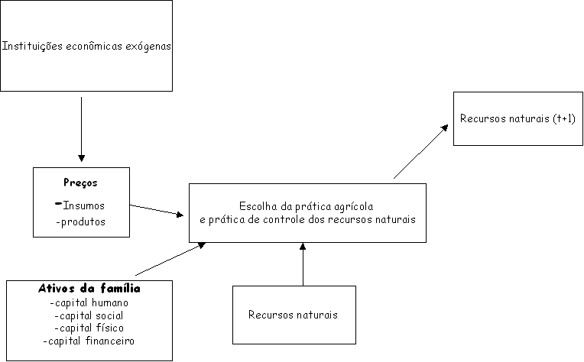

Fonte: Shintown e Quiroz (2003)

Como o objetivo é entender quais os fatores que afetam a prática de produção das unidades familiares, o modelo microeconômico de decisão surge da tentativa da família de otimizar seu bem estar, sujeita à limitação imposta pela disponibilidade dos recursos naturais e pela disponibilidade de outros fatores.

A teoria econômica assume que a unidade familiar maximiza a sua utilidade sobre um horizonte de tempo infinito. A família espera passar os seus bens para geração seguinte. Assume-se também que os mercados funcionam perfeitamente e que a decisão de consumo e produção podem ser separadas (Singh, *et al*. ,1980). Desta forma, o problema da unidade familiar pode ser modelado de forma que as famílias maximizem seu bem-estar sujeitas às restrições de renda e recursos naturais.

##### Definindo:

##### X= Práticas agrícolas ; C=bens de consumo do mercado

*Q=*bens produzidos; *=*quantidade de bens produzidos pela propriedade para consumo

= preço do bem produzido na propriedade; =preço dos bens de consumo; = custo do insumo por unidade de produto produzido; = salário recebido pelas famílias

= quantidade de trabalho da família empregado na produção;= quantidade de trabalho contratado para a produção;=quantidade de trabalho que a família vende no mercado

*Z* = recursos naturais ; = conjunto de ativos da família

= função demanda por prática de produção  associada com o estado do recurso natural *i*;

= função demanda por prática de produção ótima

= nível das práticas agrícolas diferentes de 

Tem-se então o problema de otimização:

 , (3)

sujeito a  (4)

 (5)

 (6)

O modelo na equação (3) indica que a família escolhe a prática agrícola *X* que irá maximizar a utilidade em consumir bens de consumo do mercado(*C)* e bens produzidos pela família *Q* em quantidade *Qc.* A otimização desta função de utilidade está restrita a tecnologia disponível para produzir o bem *Q* na propriedade, restrição que diz respeito principalmente ao trabalho agrícola disponível e às práticas agrícolas (*X*). Essas últimas, por sua vez, dependem do conjunto de ativos da família, bem como de outras características naturais ou externas à propriedade (Z). Assume-se que a função de produção para *Q* é diferenciável, crescente e côncava. Não se assume que a função de produção *Q* ( .) é separável em *X*.

A restrição indica que a quantidade do bem *C* aos preços *Pc* que a família pode consumir não pode ser maior que a renda obtida com a comercialização dos produtos produzidos *Q*, depois de descontado o montante do autoconsumo *Qc*e a renda obtida com a venda de mão-de-obra no mercado de trabalho (*PnLn)*. Sendo que dessa renda obtida com a venda de produto e da mão-de-obra é preciso ainda descontar o custo de produção *PxX* e da contratação de mão-de-obra para trabalhar na propriedade (*PahLah*). Finalmente, o trabalho dos membros da família pode tanto ser direcionado para a produção da propriedade como também pode ser vendido no mercado.

 (7)

A solução deste problema de otimização pode ser reduzida na forma de equação de demanda por insumo por prática produtiva conforme equação (7). A função demanda por insumo ótima *Xj* na equação (7) depende dos preços (*P*), mais especificamente dos preços dos produtos ($p_{q}$), dos preços dos insumos ( $p_{x}$), do nível de ativos da família (*K*), que é a variável de interesse para cumprir com o objetivo deste estudo e da disponibilidade dos recursos naturais (Z).

A partir da escolha do modelo teórico para a agricultura familiar, o próximo passo é escolher um modelo empírico apropriado para identificar os fatores que explicam a forma de relacionamento destes agricultores com os recursos naturais.

# 3. METODOLOGIA

**3.1 Amostragem e levantamento de dados**

O método empírico busca identificar os fatores que explicam a forma de relacionamento da amostra de agricultores familiares com os recursos naturais. O estudo utiliza a amostra da pesquisa realizada no ano de 2005, pela UFRPE/UFPE através do projeto Dom Helder Câmara, para os estados do Ceará, Paraíba, Rio Grande do Norte e Sergipe. A amostra é composta por 838 famílias rurais.

A amostra compreende um grupo representativo de famílias de cada comunidade selecionada. Para cada família que compõe a amostra coletou-se informação a respeito dos ativos familiares, composição da unidade familiar, renda e despesas e adoção de práticas agrícolas.

A seleção das famílias que compõe a amostra se deu de forma aleatória. Dentre as famílias entrevistadas, existia um grupo que estava sendo atendido pelo projeto e outro que não. As entrevistas ocorreram ao longo do ano de 2005. A equipe de campo foi composta por sete membros, sendo um deles supervisor, um aplicador- multiplicador levados à coordenação técnica da pesquisa e cinco aplicadores, selecionados no local com o apoio da Unidade Local de Supervisão do Projeto Dom Helder Câmara.

**Tabela 1 Estatísticas descritivas das variáveis utilizadas na análise**

|  |  |  |  |  |  |
| --- | --- | --- | --- | --- | --- |
| **Variáveis** | **Geral** | **Rio Grande do Norte** | **Pernambuco** | **Ceará** | **Sergipe** |
| **Características Pessoais do chefe da família** |  |  |  |  |  |
| Idade (anos) | 26,9 | 29,3 | 25,4 | 29,6 | 24,1 |
| Anos de estudo (anos) | 2,2 | 2,57 | 3,3 | 3,0 | 1,6 |
| Sexo: masculino (%) | 51,9 | 54,6 | 53,6 | 50,9 | 50,9 |
| Cor : branca (%) | 26,0 | 37,0 | 24,9 | 43,9 | 15,9 |
| **Características familiares e do domicílio** |  |  |  |  |  |
| N filhos 0 a 5 (%) | 46,9 | 22,3 | 35,0 | 20,5 | 38,0 |
| N filhos 6 a 16 (%) | 94,0 | 43,6 | 60,4 | 44,7 | 56,1 |
| filhos | 2,4 | 1,7 | 2,3 | 1,8 | 2,7 |
| N membros | 4,0 | 4,1 | 4,6 | 3,8 | 5,2 |
| Escolaridade chefe (anos) | 2,6 | 1,9 | 3,2 | 2,1 | 1,0 |
| Escolaridade cônjuge (anos) | 3,7 | 3,0 | 4,4 | 3,2 | 1,4 |
| **Rendimento Familiar e Participação em Programas Sociais** |  |  |  |  |  |
| Aposentadoria (%) | 29,0 | 34,0 | 31,0 | 30,0 | 26,3 |
| Bolsa Família (%) | 22,4 | 13,0 | 29,9 | 21,2 | 37,4 |
| Renda Familiar *per capita*(R$) | 686,0 | 744,0 | 502,0 | 763,2 | 779,0 |

Fonte: pesquisa de campo 2005.

A idade média dos indivíduos da amostra é bastante baixa (ver Tabela 1), refletindo distribuição populacional concentrada nos grupos etários de menor idade. A maior porcentagem da população está concentrada no grupo de menores de 20 anos (56%), seguindo-se o grupo de 21 a 40 anos (25 %) e por fim o de 41 a 60 anos (17%); os maiores de 61 anos representam 4% da amostra.

Em relação ao gênero, predominam as pessoas do sexo masculino, 50,9 % dos indivíduos que compõem a amostra são do sexo masculino (Tabela 1). No acaso da amostra deste estudo não existe predomínio significante de algum gênero no meio rural. Este é um resultado que não corresponde ao total da população brasileira. Em outras regiões rurais do país existe migração seletiva do sexo feminino, seja para trabalho ou estudo (ABRAMOVAY, 2002).

Com respeito à cor dos indivíduos da amostra, apenas 26% se consideram brancos. Esse percentual é maior para a localidade do Ceará (43%). A amostra é caracterizada por indivíduos de cor parda, devido a processo de miscigenação ocorrido na região do estudo.

Em média, as famílias de agricultores da amostra possuem quatro membros. Quando observa-se na Tabela 1 o tamanho das famílias em cada Território do estudo, percebe-se que com exceção de Sergipe, as outras localidades apresentam resultado bastante semelhante para a média do número de pessoas que compõe a família.

Com respeito ao rendimento familiar, a média da renda familiar per capita anual é de R$ 713,00. A maior parte dessa renda provém da atividade agrícola na propriedade. Essa renda é gerada não só da atividade produtiva, como também da aposentadoria, o percentual de famílias que contam com essa fonte de renda corresponde a de 29% do total da amostra. Outro recurso que tem contribuído para o rendimento dessas famílias é o Programa de transferência de renda condicionada- Bolsa Família; cerca de 27% das famílias recebiam esse benefício ( Tabela 1).

A escolaridade média dos indivíduos da amostra é de 2,2 anos de estudo. Para o caso do chefe do domicílio, o valor dessa variável é de 2,6 anos de estudo. Em média, a escolaridade do chefe dos domicílios rurais do Sergipe é a menor encontrada na amostra, 1 ano de estudo. A escolaridade média do cônjuge é maior que a do chefe da família; em geral a mãe de família estuda em média cerca de 4 anos. Quando se observa as localidades nota-se que a média de anos de estudo do cônjuge da família rural é menor em Sergipe.

**3.2 Modelo de Regressão Beta**

Esse modelo é apropriado para analisar se as variáveis independentes influenciam estatisticamente a prática de produção ou manejo dos recursos naturais. O modelo consegue identificar, também, quais dessas variáveis independentes exercem maior efeito sobre esse indicador. A análise apóia-se no diagrama da figura 2.1.

Ferrari e Cribari-Neto (2004) propuseram um modelo de regressão para os casos em que a variável endógena (y) é medida de forma contínua no intervalo unitário padrão, isto é, o<y<1, chamado modelo de regressão Beta. Uma vez que a variável dependente do modelo não possui uma distribuição normal, o modelo Beta torna-se apropriado.

Neste modelo, sugere-se uma parametrização diferente da densidade beta para chegar a uma estrutura de regressão para a média da resposta, juntamente com o parâmetro de precisão. Partindo de algumas suposições, esses autores demonstraram que o valor esperado da variável aleatória y e sua variância passam a ser:

 e , (8)

sabendo que , sendo μ é a média da variável y e  pode ser interpretado como o parâmetro de precisão, para μ fixo, quanto maior o , menor a variância de y.

Com a nova parametrização a nova função densidade pode ser escrita como:

 (9)

Sejam  variáveis aleatórias independentes em que cada possui a densidade da função representada em (9), com média e parâmetro de precisão  desconhecido. O modelo beta possui a densidade de (9) e o componente sistemático (10).

 (10)

Em (10)  é o preditor linear, representa o vetor com os parâmetros a serem estimados e representa os valores de *k (k<n)* variáveis explicativas do modelo. A função *g(.)* é denominada função de ligação pois transforma valores do intervalo (0,1) em . (Ferrari e Cribari-Neto, 2004)

Existem algumas possíveis escolhas para a função de ligação *g(.).* Neste trabalho, será utilizada a função de ligação logito. Assim:

. (11)

Pode -se escrever também:

 (12)

A interpretação dos parâmetros pode ser feita da seguinte forma: suponha que o valor da i-ésima variável regressora é aumentado por c unidades e todas as outras variáveis independentes permanecem inalteradas, seja  a média de sob este novo valor das covariadas, uma vez que µ denota a média de y sob o valor original das covariadas. Tem-se que e , sendo que é a razão de chances (*odds ratio).*

## 3.3 Variáveis e forma funcional do Modelo Beta

A variável dependente do modelo Beta será um índice sobre a prática produtiva da propriedade (índice de preservação ambiental). Para propriedades que possuem práticas mais sustentáveis esse índice assume um valor próximo de 1 (um) e para famílias que manejam de forma menos adequada os recursos naturais, esse índice se aproxima de zero.

Os índices de preservação ambienal são uma ordenação quantitativa dos diferenciais tecnológicos dos agricultores familiares da amostra. Serão utilizados índices de prática de produção para cada um dos itens considerados: adubação, controle fitossanitário, controle erosivo, prática de reflorestamento e queimada. Assim, para cada um dos componentes do pacote de prática de produção, são definidas variáveis, para as quais são atribuídos valores por sua utilização, especificados a seguir (Tabela 2). A ordenação quantitativa da prática agrícola ocorreu com base no trabalho de Dunguè (1998); desta forma quanto maior o impacto positivo que uma prática agrícola exerça sobre o meio ambiente, maior o impacto da mesma sobre o índice de preservação ambiental.

Tabela 2 Ordenamento das práticas produtivas

|  |  |  |  |
| --- | --- | --- | --- |
| Práticas agrícolas | **Variáveis** | **Valor** | |
|  |  | **Utiliza** | **Não utiliza** |
| **Abubação** | Adubo químico | 1 | 0 |
|  | Adubo verde | 3 | 0 |
|  |  |  |  |
|  | Cobertura morta | 2 | 0 |
|  | Plantio em curva de nível | 3 | 0 |
| Controle Erosão | Terraceamento | 1 | 0 |
|  | Faixa de proteção com vegetação nativa | 2 | 0 |
| Fitossanitárias | Agrotóxico | 0 | 1 |
| Defensivos Naturais | 1 | 0 |
| **Reflorestamento** | Reflorestamento | 1 | 0 |
| **Queimada** | Queimada | 0 | 1 |

Fonte: Elaboração Própria com base em Dungué (1998).

## *Índice de Preservação Ambiental*

A construção de índices de preservação, para proceder a uma avaliação do grau de sustentabilidade da técnica de produção implementada pelas famílias, parte da consideração e tratamento das variáveis acima especificadas. Embora a consideração destas variáveis esteja sustentada na análise sobre a degradação ambiental existente na literatura, na medida em que são definidos números distintos de variáveis para cada tecnologia, a estas variáveis são conferidos pesos diferenciados na composição dos índices gerais.

Para o tratamento dos dados informados, será definida *Inj* como a matriz dos valores da adoção dos elementos da prática *n* para o estabelecimento *j*, onde  representa o valor da adoção do elemento , da prática de produção *n* pela família *j* e .



, se não adotou nenhuma das tecnologia/prática especificados ou se adotou as práticas de uso de agrotóxico ou de queimada.

, se a família adotou qualquer uma das práticas especificadas no quadro 2 e se não adotou as práticas do uso de agrotóxicos e queimadas.

, se a família adotou a prática de utilização de esterco, húmus de minhoca, composto orgânico e ou cobertura morta.

, se a família adotou a prática de adubação verde e plantio em curva de nível.

Para cada uma das quatro categorias consideradas é definido um índice de manejo ambiental do estabelecimento:

 ,  , assim,  (13)

Onde  representa o peso de cada elemento na constituição do índice de prática de produção específico (*n).*Esse índice será utilizado como a variável resposta no modelo de Regressão Beta.



***Variáveis Independentes***

Os estudos analisados na revisão de literatura utilizam como variáveis independentes, de forma geral, os ativos da família, como capital humano, social, natural e físico, composição familiar e renda.

1. renda *per capita* familiar
2. bolsa família, dummy que assume valor um caso a família seja beneficiária do programa
3. aposentadoria,
4. área da propriedade
5. área construída na propriedade
6. número de filhos da família
7. número de membros
8. idade do chefe da família
9. idade2
10. raça do chefe
11. gênero do chefe da família
12. escolaridade do chefe
13. escolaridade do cônjuge
14. sindicato
15. assistência técnica
16. *dummies* de localidadade ( Sergipe, Sertão e Cariri)
17. *dummies* da principal atividade produtiva (leite, extração, mel, grãos).

**5. Determinantes da adoção das técnicas de produção, a partir do modelo de regressão Beta.**

Para captar a diferença existente entre os agricultores e não apenas distingui-los pelo simples fato de adotarem ou não uma determinada prática de produção, são construídos índices de produção ou preservação, parametrizados para variar no intervalo entre zero e um. Esses índices permitem captar diferenças de comportamento entre os agricultores da amostra do estudo.

A variável dependente apresenta uma distribuição assimétrica, poucos agricultores possuem índice de preservação próximo a um, a grande maioria (44%) dos produtores, concentram-se na cauda inferior da distribuição, sugerindo que a maior parte dos produtores da amostra possui comportamento pouco sustentável do ponto de vista ambiental.

Como o objetivo deste trabalho é identificar os possíveis determinantes do comportamento produtivo dos agricultores, um modelo de regressão linear poderia ser utilizado para esta finalidade. Entretanto esse modelo não é apropriado para situações em que a variável dependente é restrita ao intervalo (0,1), pois pode gerar valores ajustados para a variável de interesse que excedem o limite do intervalo. Neste caso, uma possível solução seria aplicar uma transformação na variável dependente para que esta assuma valores na reta e modelar a média da variável transformada. Porém, essa abordagem apresenta inconveniente, por exemplo, os parâmetros não serem interpretáveis em termos da resposta original. Além disto, a variável depende do modelo (índices da prática de produção), possui comportamento assimétrico, podendo fazer com que inferências baseadas na suposição de normalidade sejam imprecisas.

Uma abordagem que é adequada para modelar essa situação é o modelo de regressão Beta. Portanto o modelo selecionado para ajuste foi:

|  |  |
| --- | --- |
|  | (14) |

onde  é o índice de prática de produção e  é o vetor de covariáveis, composto pelas variáveis especificadas na seção 3.3, que incluem capital humano, território, principal atividade agrícola da propriedade, capital social.

*Especificação do modelo*

Os gráficos do diagnóstico dos resíduos deste modelo de regressão estão na figura 2; o gráfico (a) mostra o comportamento dos resíduos obtido através da estimação do modelo 14 ( quanto mais próximo da origem estivem os resíduos, mais ajustado encontra-se o modelo), o (b) os pontos de alavanca e o (c) a distância de Cook. Através do gráfico (b) é possível identificar alguns pontos influentes: famílias 38,55,72,106,333; essas unidades de produção têm em comum pouca adoção de práticas sustentáveis, que reflete no baixo índice de prática de produção, próximo de zero.

A figura 3 apresenta um envelope construído via simulação de Monte Carlo da distribuição *half-normal*, onde os resíduos no interior do envelope trazem informações sobre o ajustamento do modelo. Percebe-se que existem muitas observações fora do intervalo da distribuição ou do envelope, sugerindo que o modelo precisa ser melhor especificado.

Figura 2 Gráficos para diagnóstico dos resíduos gerados a partir da estimação do modelo 4.1

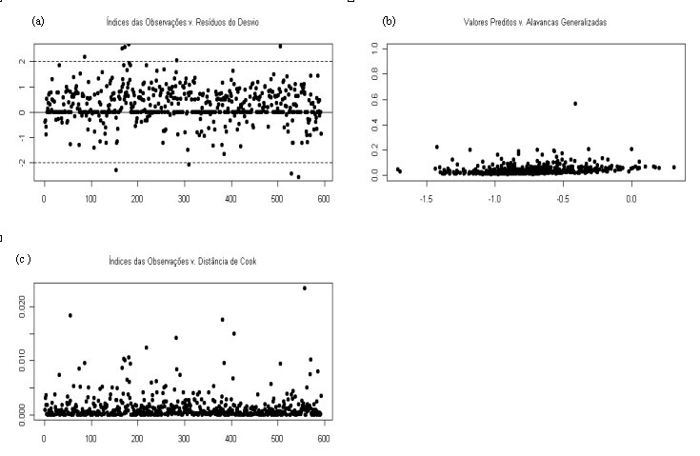

Fonte: elaboração própria

Figura 3- Diagnóstico dos resíduos- envelope modelo 14

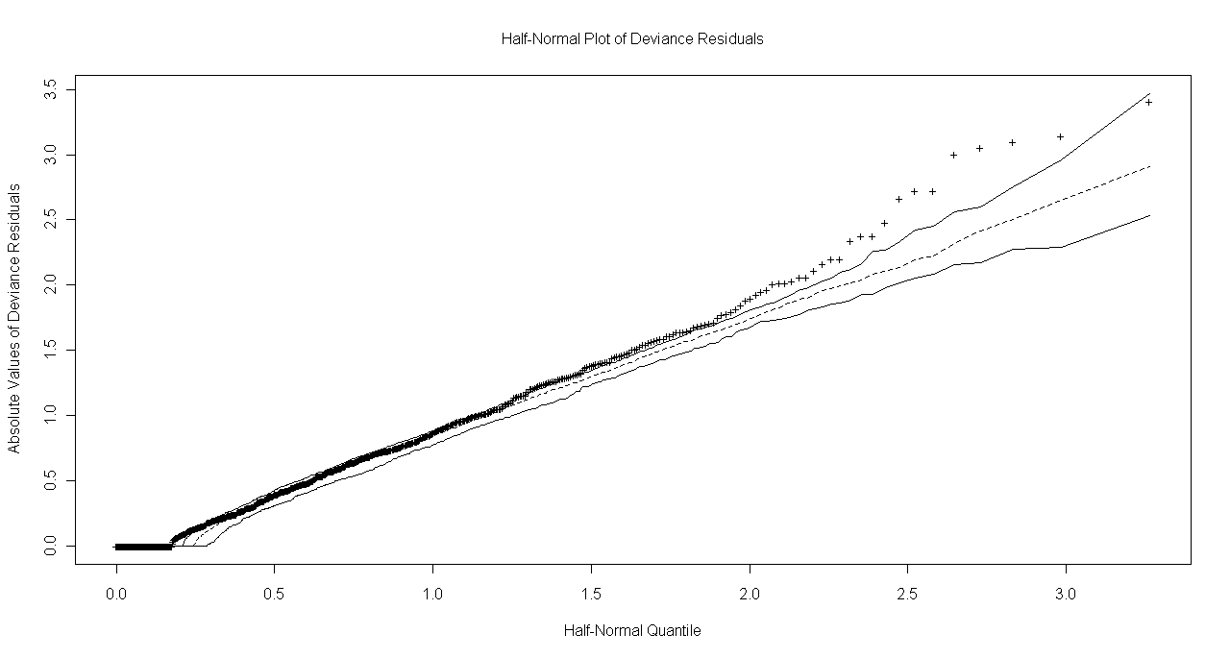

O pseudo R2 que funciona como medida do ajustamento da regressão, é de 0,21. Essa medida, assim como o gráfico com envelope, sugere que o modelo pode ser mais bem especificado para melhorar o ajustamento. Provavelmente existem outras variáveis que podem ser inseridas como regressores para melhor explicar o índice de prática de produção.

Para melhorar o ajustamento do modelo, retirou-se algumas variáveis independentes que não foram significativas no modelo (4.1).

Abaixo tem-se o modelo (15) que foi especificado da seguinte forma:

|  |  |
| --- | --- |
|  | (15) |

O vetor *XT* está composto pelas mesmas variáveis do modelo 14, entretanto retirou-se: sindicato, aposentadoria, área construída, cor, número de filhos, atividade principal pecuária de leite, extração e pecuária de corte. Pelo critério *Akaike*, o modelo 15 é o mais bem especificado, portanto deve ser selecionado para ajuste das observações.

A medida de ajuste do modelo, pseudo R2 foi de 0,24, maior que aquela obtida com o modelo 14 (0,21). Como conseqüência ao plotar um dos gráficos do diagnóstico dos resíduos através da simulação de Monte Carlo da distribuição *half-normal*, verifica-se que os resíduos no interior do envelope são consistentes com o modelo ajustado, ver figura 4.

Figura 4 Diagnóstico dos resíduos, envelope- modelo 15

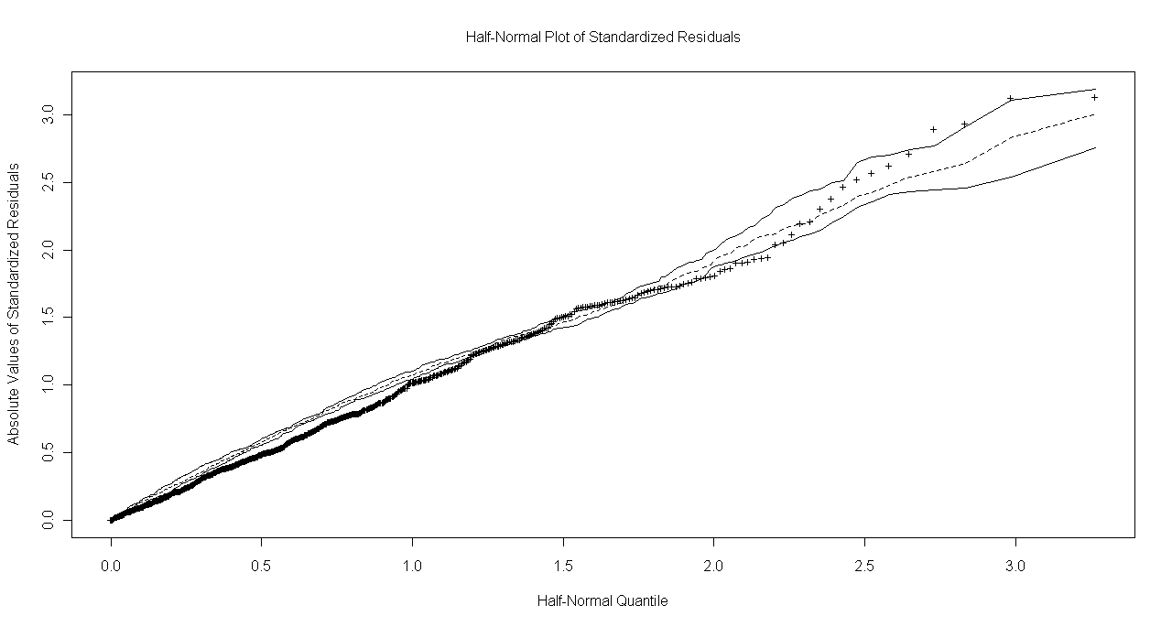

Fonte: elaboração própria

*Estimação e interpretação dos parâmetros do modelo*

A tabela 3 traz as estimativas dos parâmetros e seus respectivos níveis de significância. O primeiro modelo (14) foi estimado usando a função de ligação *logit* e como resultado da estimação do modelo beta verifica-se que as variáveis área própria e assistência técnica são significativas a 1% ; as variáveis área construída e escolaridade do chefe da família são significativas a 5% ; e gênero, idade, idade ao quadrado, bolsa família e sindicato são significantes a 10%.

Com respeito ao capital humano das famílias, os resultados sugerem que quanto maior é a escolaridade do cônjuge e do chefe, maior o índice de preservação ambiental, ou seja, mais sustentáveis do ponto de vista ambiental, são as práticas adotadas pelos agricultores. A idade também explica o índice de produção, quanto maior a idade até um determinado ponto, em média 40 anos, maior é o índice; após essa idade o efeito é inverso, quanto mais idoso o chefe da família menor é a adoção de prática ambiental sustentável por parte da família.

Variáveis relacionadas à riqueza também contribuem para explicar o comportamento do índice. Se a família possui área própria, tem-se um impacto positivo sobre o índice, portanto mais sustentáveis as práticas de produção adotadas pelas famílias. Com a construção dos índices, o efeito da variável renda sobre os índices não pode ser considerado significante.

A variável assistência técnica, que indica se a família tem acesso à assistência técnica agronômica, afeta positivamente a adoção de práticas ambientais sustentáveis

As *dummies* de localidade, cor, número de filhos, a variável que tem relação com capital social (vinculo do agricultor com o sindicato), não são significativas. Os resultados sugerem que essas últimas não contribuem para aumentar ou diminuir o índice das técnicas sustentáveis de produção. Da mesma forma as *dummies* que indicam a atividade principal da propriedade, não afetam o índice, com exceção da *dummy* que representa a atividade principal grãos.

A tabela 3 também traz os resultados da estimação dos parâmetros do modelo 15 e as respectivas estatísticas Z. As variáveis relacionadas à renda e riqueza permanecem significativas. As variáveis que estão relacionadas à riqueza (área própria e área construída) são significantes a 10% e também contribuem positivamente para o comportamento ambientalmente menos degradantes dos agricultores.

Esse resultado é semelhante àquele gerado pelo trabalho de Oliveira, Khan e Lima (2004). Segundo esses autores, a posse da terra ou área própria mostrou-se significante para explicar a adoção de novas tecnologias para o caso da bananicultura no estado do Ceará, porém diferente do presente estudo a variável posse de terra é binária e indica apenas se o agricultor é proprietário da terra; não faz menção ao tamanho da propriedade.

A variável área por indivíduo residente na propriedade, que também está associada a riqueza da família, é significativa no segundo modelo, indicando que quanto maior a superfície produtiva do estabelecimento rural, em relação a quantidade de pessoas da família, maior o impacto sobre o índice de preservação ambiental. Esse resultado é semelhante ao obtido por exemplo por Ervin e Ervin (1982), que estudou os determinantes das decisões de agricultores nos Estados Unidos, sobre o uso de tecnologia de conservação do solo.

Com respeito à variável renda familiar *per capita*, essa é estatisticamente significante a 1% e causou impacto positivo sobre o índice de preservação.

Os efeitos das variáveis de capital humano sobre o índice de preservação são significativos e positivos. Quanto mais anos de estudos o chefe da família e seu cônjuge possuem, maior o impacto positivo sobre o índice ambiental. Além disso, quanto maior a idade do agricultor também é maior o impacto para o comportamento ambientalmente responsável de suas práticas produtivas.

A relação positiva entre a escolaridade e a adoção de prática de produção sustentável parece ser um consenso entre os autores que estudam o assunto. Esse resultado foi encontrado nos trabalhos de Benin *et. al*. (2003), Finco (2003), Wyatt (2004), Agudelo *et. al.* (2004), Galab *et.al.* (2007).

Também a relação entre a variável assistência técnica e o índice de sustentabilidade mostrou-se positiva. Quanto maior a prestação de assistência técnica, maior a adoção de práticas preservacionista e assim menor a degradação ambiental.

Tabela 3 Resultado da estimação dos coeficientes através do modelo de regressão Beta.

|  |  |  |  |  |  |  |  |  |
| --- | --- | --- | --- | --- | --- | --- | --- | --- |
| Variável | Unidade de mensuração |  | |  |  |  |  |  |
| Modelo 5.1 | | |  | Modelo 5.2 | |  |
| Coeficiente | Estat. Z | |  | Coeficiente | Estat. Z |  |
| *Renda e Capital Físico* |  |  |  | |  |  |  |  |
| Renda *per capita* | R$ | 0,0004 | 1,97 | | *** | 0,00003 | 1,93 | *** |
| Bolsa família | Binária | 0,1676 | 1,64 | | *** | 0,12150 | 1,61 |  |
| Aposentadoria | Binária | -0,1297 | -1,25 | |  |  |  |  |
| Área construída | Ha | 0,0023 | 1,06 | |  |  |  |  |
| Área própria | Binária | 0,0007 | 3,69 | | * | 0,07700 | 3,10 | * |
| Área por pessoa |  | 0,2358 | 2,67 | | * | 0,15534 | 2,09 | * |
| Gênero | Binária | -0,1321 | -1,60 | | * | -0,02110 | 1,72 |  |
| Cor Branca | Binária | 0,1214 | 1,42 | |  |  |  |  |
| Idade | Anos | 0,0260 | 1,73 | | * | 0,02000 | 1,88 | * |
| Idade2 | Anos | -0,0002 | -1,60 | | * | - 0,00020 | - 1,32 |  |
| Filho |  | 0,0595 | 0,89 | |  |  |  |  |
| Esc. Chefe | Anos | 0,0126 | 1,96 | |  | 0,02300 | 2,97 | *** |
| Esc. cônjuge | Anos | 0,0055 | 2,47 | | ** | 0,01200 | 2,01 | * |
|  |  |  |  | |  |  |  |  |
|  |  |  |  | |  |  |  |  |
| *Localidade e Capital Social* | |  |  | |  |  |  |  |
| Sindicato | Binária | -0,0567 | -0,59 | |  |  |  |  |
| Cariri | Binária | -0,0430 | 1,39 | |  | 0,01140 | 0,65 |  |
| Sertão | Binária | 0,0829 | -0,35 | |  | 0,13780 | 1,71 |  |
| Sergipe | Binária | 0,3589 | -1,07 | |  | -0,32230 | 2,97 | *** |
|  |  |  |  | |  |  |  |  |
| *Características da Produção* | |  |  | |  |  |  |  |
| Assis. Técnica | Binária | 0,3428 | 3,32 | | *** | 0,01820 | 3,20 | *** |
| Grãos | Binária | -0,2655 | -2,30 | | ** | -0,42880 | -2,03 | * |
| Mel/fruticultura | Binária | -0,2996 | -1,50 | |  | -0,00300 | -0,33 |  |
| Leite | Binária | -0,0776 | -0,48 | |  |  |  |  |
| Extrativismo | Binária | -0,2151 | -0,89 | |  |  |  |  |
| Pecuária de corte | Binária | -0,1019 | -1,01 | |  |  |  |  |
| Intercepto |  | 0,0182 | 0,04 | |  | 0,91840 | 0,91 |  |
|  |  |  |  | |  |  |  |  |
| *Diagnóstico da Regressão* | |  |  | |  |  |  |  |
|  | N. Observações |  |  | |  |  |  |  |
|  | *LR* |  |  | |  |  |  |  |
|  | *P*-*value* |  |  | |  |  |  |  |
|  | *AIC* |  |  | |  |  |  |  |
|  | *pseudo R2* |  |  | |  |  |  |  |

* significante a 10%, ** significante a 5% e *** significante a 1%. Fonte: elaboração própria

**5. Conclusões**

O presente trabalho teve como objetivo geral identificar os determinantes da escolha de tecnologias preservacionistas do ponto de vista ambiental, pelos agricultores familiares do Nordeste do Brasil. Entre os ativos e renda das famílias e indicadores de preservação ambiental. Para isso foi utilizado o modelo de regressão logística..

Nesse sentido, os resultados obtidos através dos modelos empíricos indicam algumas relações importantes. No caso da renda familiar *per capita*, o aumento da disponibilidade deste recurso está associado a uma elevação do índice de preservação.

Com respeito ao capital físico da propriedade (riqueza), três foram as variáveis associadas à riqueza utilizadas no modelo: área de produção própria, área construída da residência e área da propriedade dividida pelo numero de componentes da família. Os resultados sugerem que a dimensão do estabelecimento é um condicionante importante para a adoção de práticas agrícolas sustentáveis. É possível que, no caso da agricultura familiar nordestina, a intensificação do uso do fator escasso, no caso a terra, favoreça a adoção de práticas menos preservacionistas.

Em linhas gerais, entre as variáveis estruturais escolhidas para representar o capital humano, a escolaridade - tanto de proprietários como de seus familiares - aparece nos modelos sempre com influência positiva e significativa sobre a adoção e uso de práticas sustentáveis. Quanto maior é a escolaridade do chefe do domicílio, maior a adoção de práticas de reflorestamento, adubação e menor o uso de agrotóxico. O aumento do nível educacional do cônjuge do chefe do domicílio, também tem efeito significativo sobre a adoção de técnicas sustentáveis, quanto maior a escolaridade do cônjuge, maior o impacto positivo sobre o índice de preservação ambiental.

A experiência do trabalho também é um fator importante nos modelos estimados. O resultado obtido com o modelo de regressão Beta sugere que quanto maior a idade do agricultor, maior o uso de práticas sustentáveis, isto é, a experiência do agricultor pode refletir uma maior preocupação com a manutenção dos recursos naturais da propriedade.

Vale ressaltar o papel do gênero do chefe da família no uso de práticas ambientalmente sustentáveis. Observou-se que se o chefe do domicílio for mulher, maiores são as chances do uso de técnicas mais sustentáveis- como o uso de defensivos naturais – e menores as chances de adoção de técnicas mais degradantes, como o uso de agrotóxicos.

As evidências também apontam que a presença do serviço de assistência técnica é um importante determinante das práticas preservacionistas. O acesso do agricultor a esse serviço, na maior parte dos casos, aumenta as chances do uso de técnicas sustentáveis, como adubação verde, reflorestamento e principalmente controle erosivo. Isso indica que quanto maior a informação que o agricultor dispõe, maior a conscientização ambiental. É muito importante a educação dos agricultores para auxiliar na compreensão das informações disponibilizadas e fenômenos ambientais.

O conjunto de evidências obtidas nesta investigação permite destacar imediatamente claras áreas de atuação para política pública que visam amenizar os impactos negativos da atividade agrícola sobre o meio ambiente, como a educação no meio rural, principalmente para as crianças dos agricultores e disponibilidade de cursos de extensão e cursos técnicos para aperfeiçoamento do agricultor e conferir uma visão de longo prazo para as famílias rurais. A educação no meio rural pode facilitar o acesso à informação (uso da extensão rural, por exemplo), pode dar maior compreensão dos fenômenos ambientais, pode conferir uma visão de futuro aos agricultores.

**REFERÊNCIAS**

AGUDELO, C., RIVERA B.,& TAPASCO, J.(2003). Designing Policies to Reduce Rural Poverty and Environmental Degradation in a Hillside Zone of Colombian Andes, *World Development*, vol.31, pp.1921-1931.

BAHAMONDES, M. (2003). Poverty-Environment Patterns in a Growing Economy: Farming Communities in Arid Central Chile, 1991–99, *World Development*, vol 31, issue 11, pp.1943-1957.

BENIN, S., et., al. Determinants of Cereal Diversity in Communities and on Household Farms of the Northern Ethiopian Highlangs, Working Paper, pp. 3-14, *Agricultural And* *Development Economics* Division, 2003.disponível:[www.fao.org/es/esa](http://www.fao.org/es/esa)

BINSWANGER, H. e DEININGER, K., (1997). [Explaining Agricultural and Agrarian Policies in Developing Countries](http://ideas.repec.org/a/aea/jeclit/v35y1997i4p1958-2005.html), [*Journal of Economic Literature*](http://ideas.repec.org/s/aea/jeclit.html)*, American Economic* *Association*, vol. 35(4), p. 1958-2005

DERCON, S. e CHRISTIAENSEN, L., (2008). Consumption risk, tecnology adoption and poverty traps: evidence from Ethiopia. *World Economy & finance Research* *Programme*, working paper series , 35

DEMBOGURSKI, A.; OLIVEIRA, A. P.; EBELING, E.; Avanço da apicultura no Estado de Mato Grosso do Sul. *In: XIV Congresso Brasileiro de Apicultura*.Campo Grande – MS, 2002, p.200 – 2003.

ERVIN, C. A. e ERVIN. E. D. (1982) Factors affecting the use of soil conservation practices: Hypotheses, evidence, and policy implications. *Land Economics*,58(3):277-292.

FINCO, M. V. A., (2003). Pobreza Rural e Degradação Ambiental: uma refutação da hipótese do círculo vicioso no Rio Grande do Sul. Disponível em: <http://www.bibliotecadigital.ufrgs.br/da.php?nrb=000406719&loc=2004&l=ee8a7faaad99d4d8>, acessado em 12/03/2008.

GALAB, S., FENN, B. & JONES, N. (2006). *Livelihood diversification in rural Andhra Pradesh: household asset portfolios and implications for poverty reduction, Save the Children Fund. Young Lives* (Project), London: Save the Children, p. 36 , working Paper no. 34, mimeo, World Bank.

GOULD, B.W., SAUPE, W. E. e KLEMME, R. M. (1989). Conservation tillage: The role of operator characteristics and the perception of soil erosion. *Land Economics,* 65:167-182.

GREPPERUD, S. (1996). Population pressure and land degradation: The case of Ethiopia. *Journal of Environmental Economics and Management. V.30, p.* 18-33.

HAZELL, P. (2002). I*nvesting in poor people in poor lands*. The International Food Policy Research Institute (IFPRI), Washington, DC and Wageningen University and Research Center (WUR), Wageningen. Available: [www.ruralforum.info/papers/Hazell1En](http://www.ruralforum.info/papers/Hazell1En).

JANVRY, A., FAFCHAMPS, M., & SADOULET, E. (1995). Peasant household behavior with missing markets: some paradoxes explained. Economic Journal101(409):1400-1417.

MINISTÉRIO DO MEIO AMBIENTE (2008). *Programa de combate a desertificação e mitigação efeitos da seca* (relatório). Disponível: http://www.iicadesertification.org.br/lendo.php?sessao=MTA3

NKAMLEU G. B. e MANYONG V., (2005). Factors affecting the adoption of agroforestry by farms in Cameroon. *Small-scale Forest Economics, Management and Policy*, 4(2), pp. 135-148.

NKAMLEU G. B., ADESINA, B., (2000).Determinants of chemical inputs use in peri-urban lowland systems: bivariate probit analysis in Cameroon. *Agricultural Systems*. No. 63, pp. 111-121

OLIVEIRA, M. A.;KHAN, A. S. e LIMA, P.(2004). Fatores condicionantes da adoção tecnológica na cultura da banana na região do Cariri- Ceará. In: Recortes setoriais da economia nordestina. Org: MOUTINHO, L.

PENDER, J.; NKONYA, E.; JAGGER, P.; DICK, S. e SALI, H.(2004). Strategies to increase agricultural productivity and reduce land degradation: evidence from Uganda, *Agricultural economics*,V. 31, p. 181-195.

REARDON, T. e VOSTI, S. (1995). Links between rural poverty and the environment in developing countries: asset categories and investment poverty. *World Development*, V. 23, No. 9, p. 1495-1506.

ROCHA, S. (2004). Pobreza e Indigência no Brasil: Algumas evidências empíricas com base na PNAD. *Nova Economia* /UFMG, V. 16, No. 02, p. 265-299.

SHIFERAW, B. e HOLDEN, S. (1996). *Resource Degradation and Adoption of Land Conservation technologies by Smallholders in the Ethiopian Highlands: a Study in Andit Tid, North Shewa*. Discution Paper, Agricultural University of Norway.

SHIFERAW, B. e HOLDEN, S. (2003). Poverty, Recurse Scarcity and Incentives for Soil and Water Conservation: Analyses of Interactions with a Bio-economic Model.*25th International Conference of Agricultural Economist, Durban, South Africa.*

SHINTOWN, S. e QUIROZ, R. (2003). Is Poverty to Blame for Soil, Pasture and forest degradation in Peru’s? *World Development*, V.20, No. 10, p. 2-17.

SINGH, I.; SQUIRE L.; e STRAUSS J. (1986). Agricultural household models, extensions, applications and policy. Washington DC, *World Bank, Johns Hopkins University Press.*

SSERUNKUUMA, D. (2005). The Adoption and impact of improved maize and land management tecnologies in Uganda. *Jornal of agricultural and development economics*. V. 2, No.1, p.67-84

WANG, H.; YOUNG, D. e CAMARA, O., (2000). The role of environmental education in predicting adoption of wind erosion control practices. *Journal of Agricultural and Resources Economics*. 25(2), pp.547-558

WYATT, T. (2004). Poverty and Degradation: What is the Real Linkage? Evidence from Madagascar and Sahel, Internacional Crop. *Research Institute for the Semi-Arid* *Tropics*, Niger, p.1-30, disponível [www.cgiar.org/wyatt](http://www.cgiar.org/wyatt)

1. Doutora em economia pela UFPE
2. Professor titular do Departamento de Economia e PIMES-UFPE, pesquisador do CNPq.
3. Agricultores cuja gestão da unidade produtiva e os investimentos nela realizados são feitos por indivíduos que mantém entre si relação de parentesco. A maior parte do trabalho é igualmente fornecida pelos membros da família.A propriedade dos meios de produção (embora nem sempre a terra) pertence à família .A maior parte da renda familiar provém da atividade agrícola.(FAO, 1995).